第2章 555定时器及其应用
本册目录
2.10.7 555定时器及其应用 2
应用1 用555定时器组成单稳态触发器 4
应用2 用555定时器组成的多谐振荡器 7

原书第133页

2.10.7 555定时器及其应用
重点考察内容：555定时器及其应用

1、电路结构
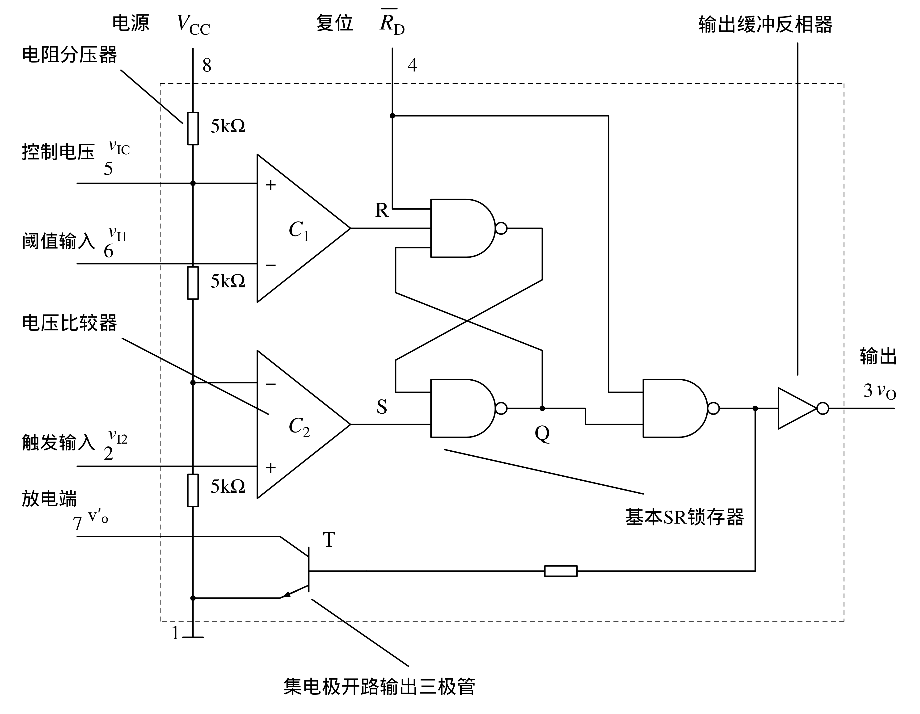
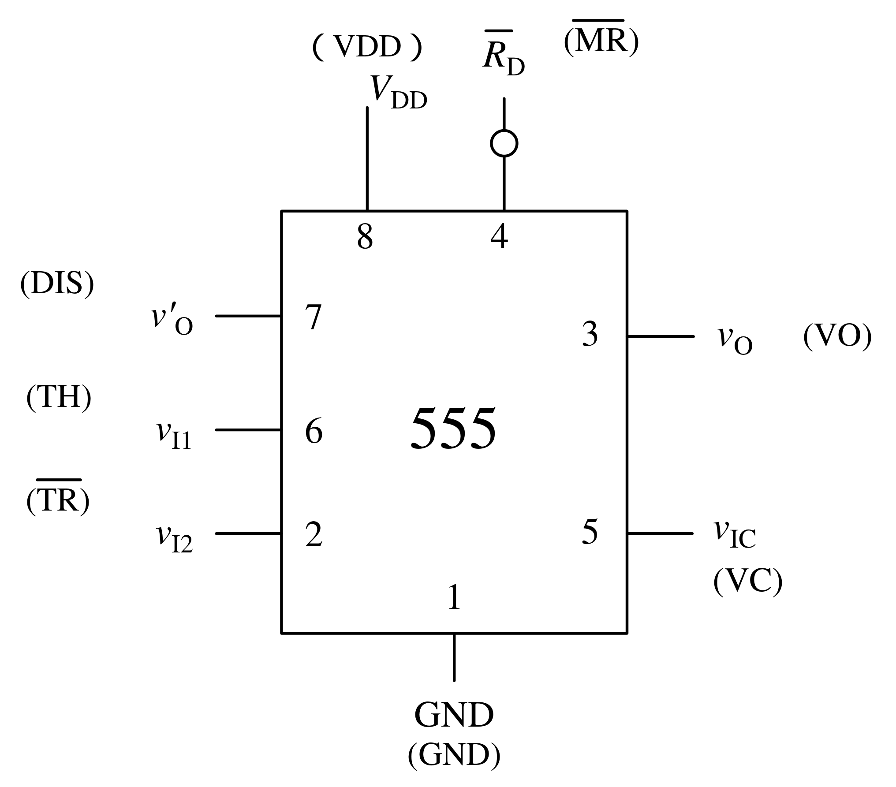
DIS：discharge 放电
TH：threshold 阈值
TR：trigger 触发
VC：voltage control 电压控制

2、工作原理
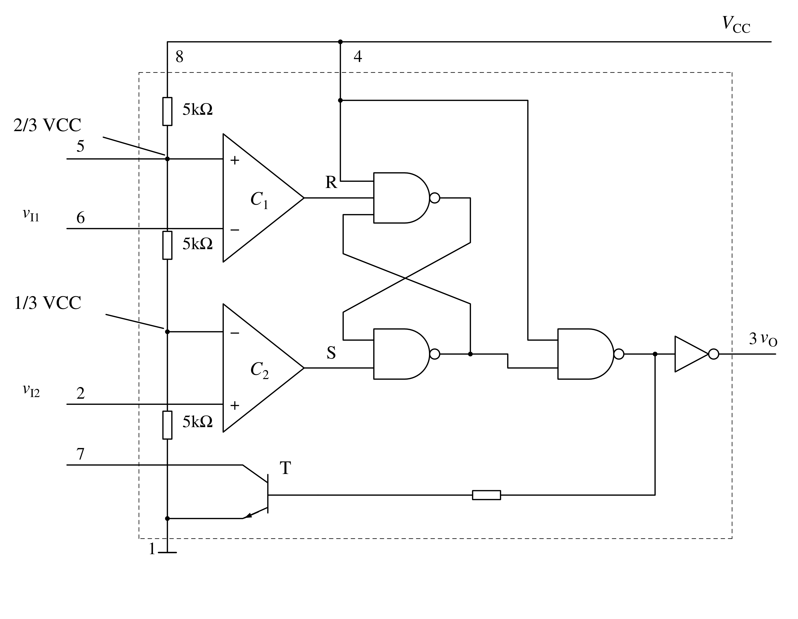
原书第134页
设：5脚（$v_{IC}$）悬空，不外加控制电压（可加一个0.01μF的小电容以防止外部信号干扰），则两个分压点的电位分别为$\frac{2}{3}V_{CC}$和$\frac{1}{3}V_{CC}$。

3、555定时器功能表
输入 |  |  | 输出
阈值输入（$v_{I1}$）  引脚6 | 触发输入（$v_{I2}$）  引脚2 | 复位（${\overline{R}}_{D}$）  引脚4 | 输出（$v_{O}$）  引脚3 | 放电管T  引脚7
× | × | 0 | 0 | 导通
$$<\frac{2}{3}V_{CC}$$ | $$<\frac{1}{3}V_{CC}$$ | 1 | 1 | 截止
$$>\frac{2}{3}V_{CC}$$ | $$>\frac{1}{3}V_{CC}$$ | 1 | 0 | 导通
$$<\frac{2}{3}V_{CC}$$ | $$>\frac{1}{3}V_{CC}$$ | 1 | 不变 | 不变

应用1 用555定时器组成单稳态触发器

1、电路
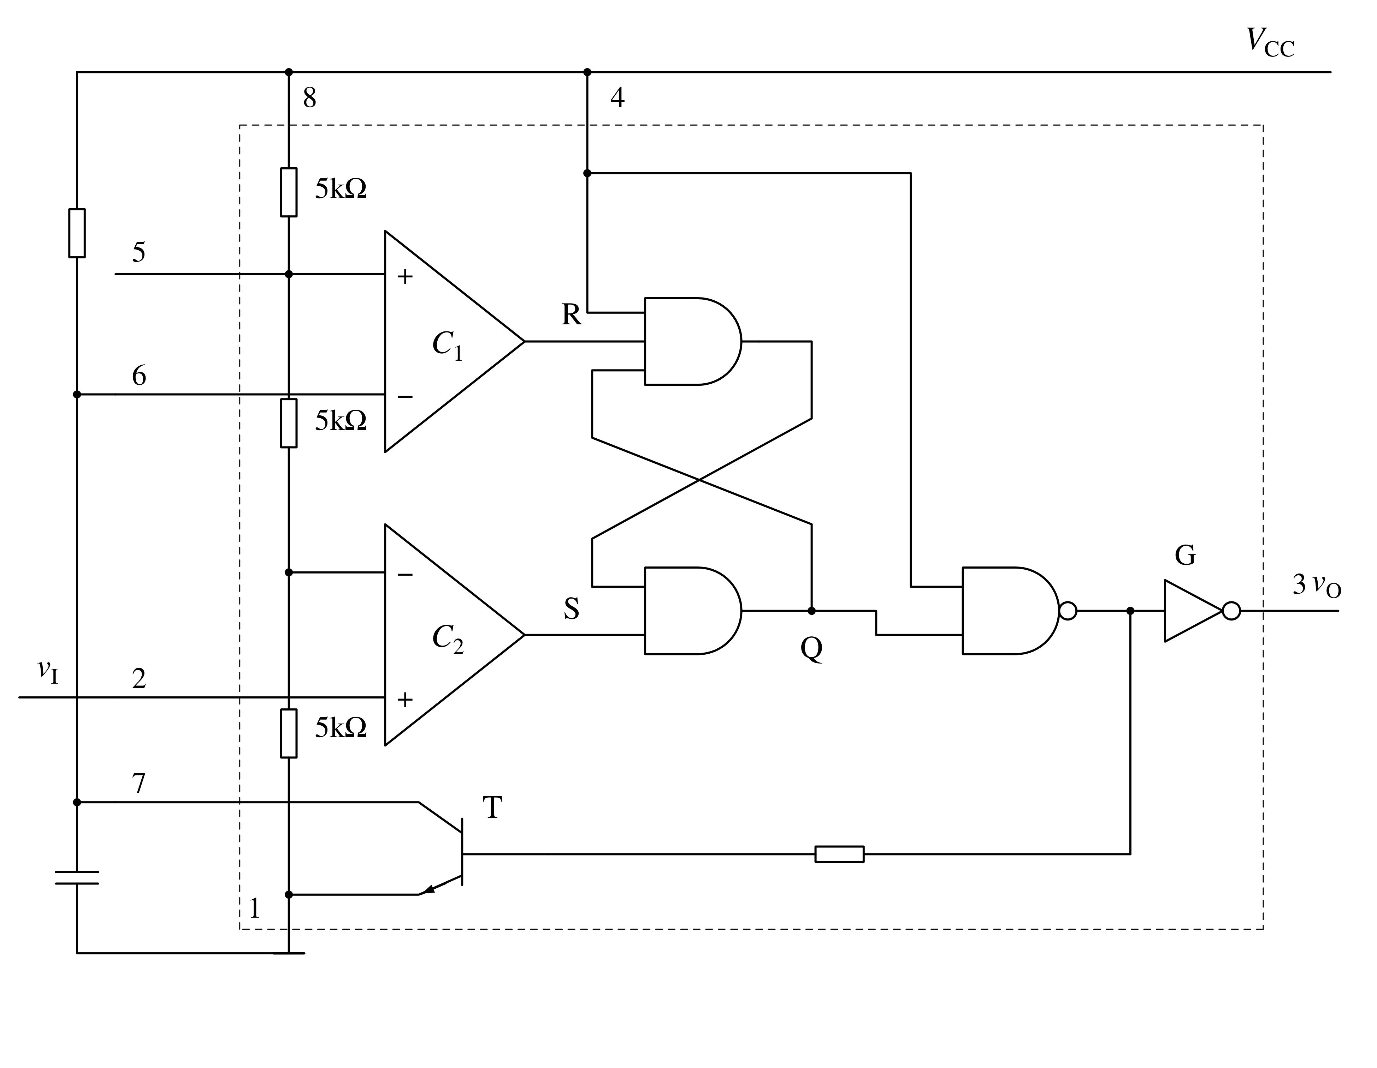
〔原图校注〕本页内部图的两个交叉反馈门输出端未画反相圆圈，外接电阻和电容未印位号/极性；按本页原图保留，不以源133页的结构图代替。
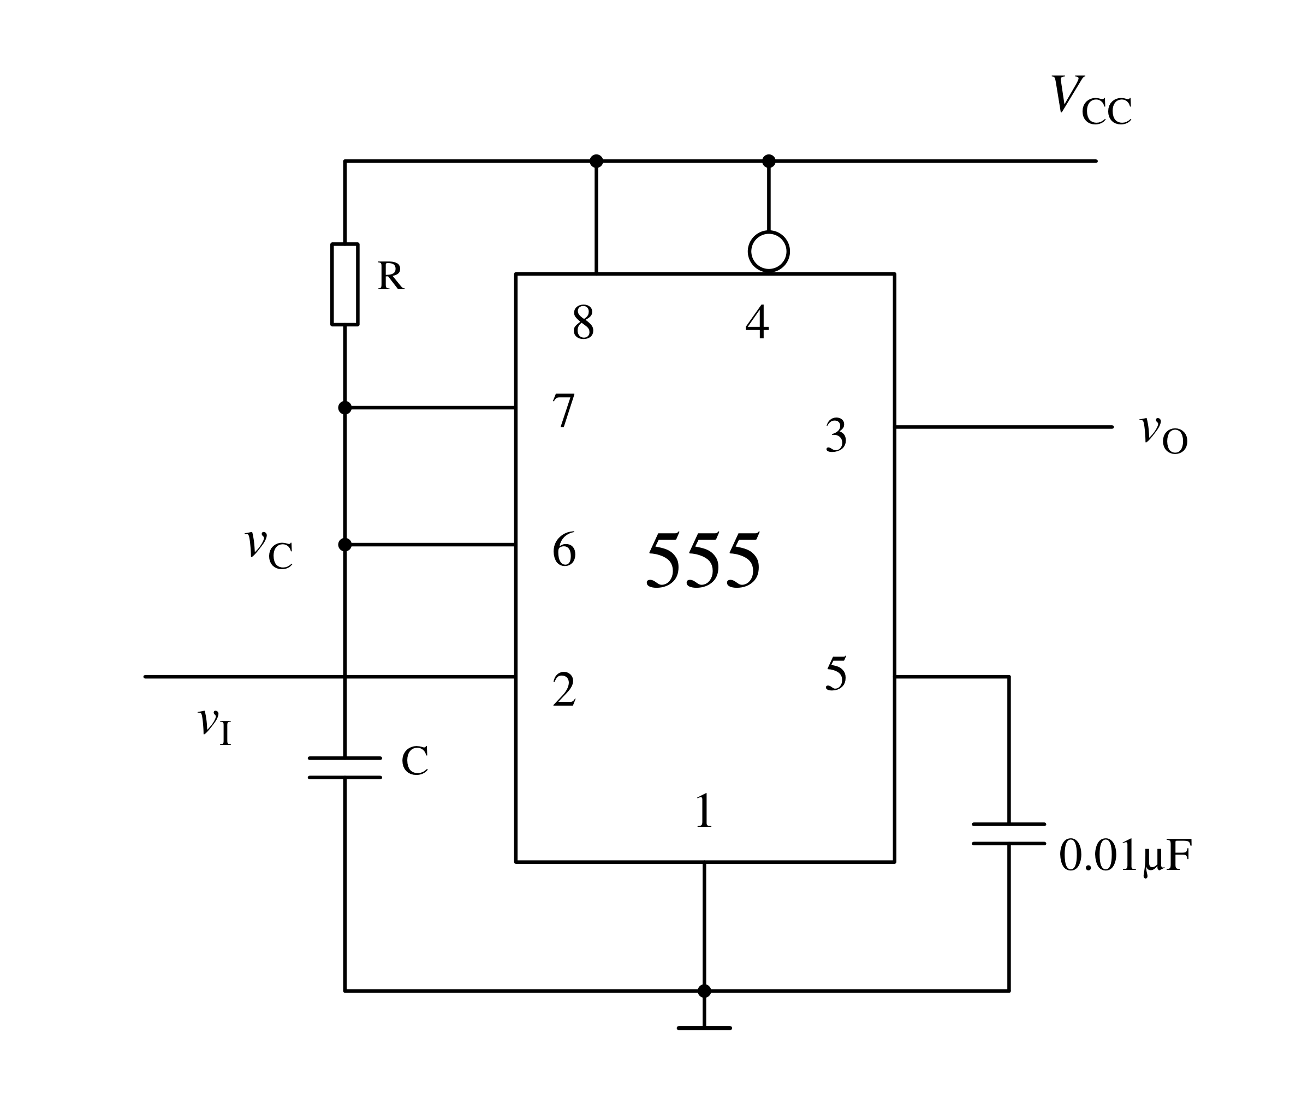
原书第135页

1、工作原理
① 没有触发信号时（$v_{I}>\frac{1}{3}V_{CC}$），电路处于稳态。
输出$v_{O}=0$，且内部放电管T导通，放电端7脚对地短路。
电容C上方（也就是6脚和7脚）的电压$v_{C}≈0$。
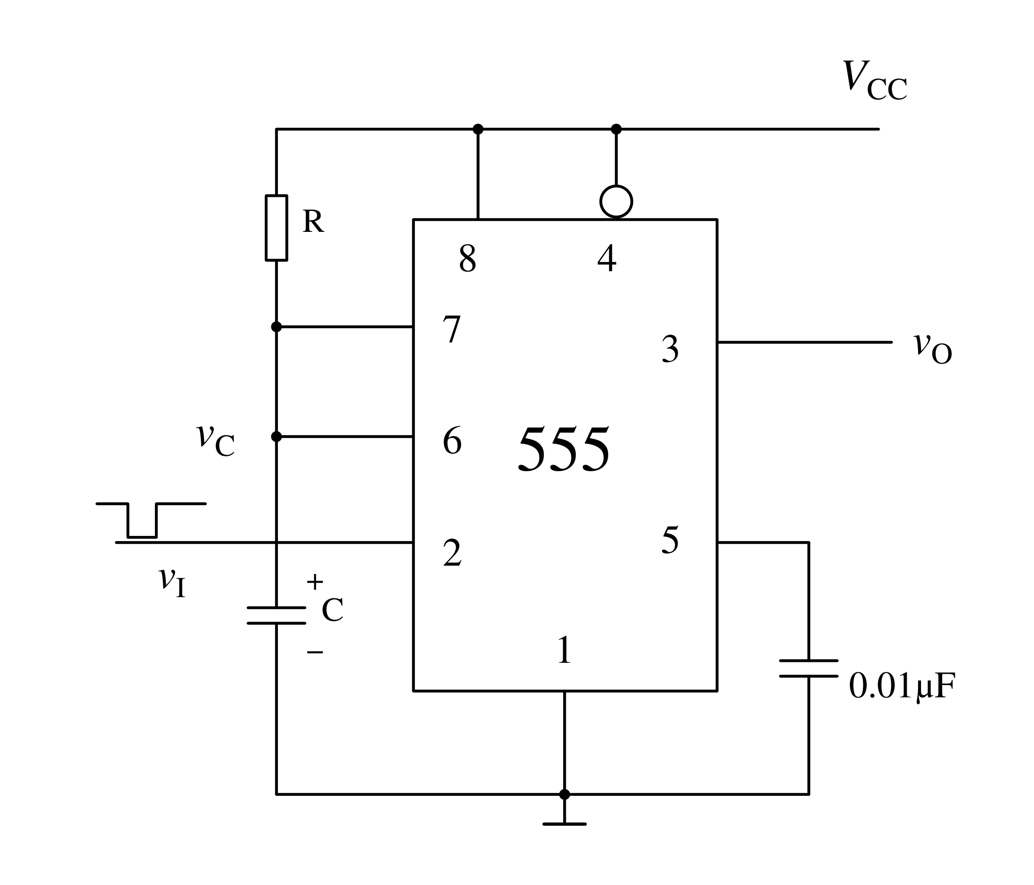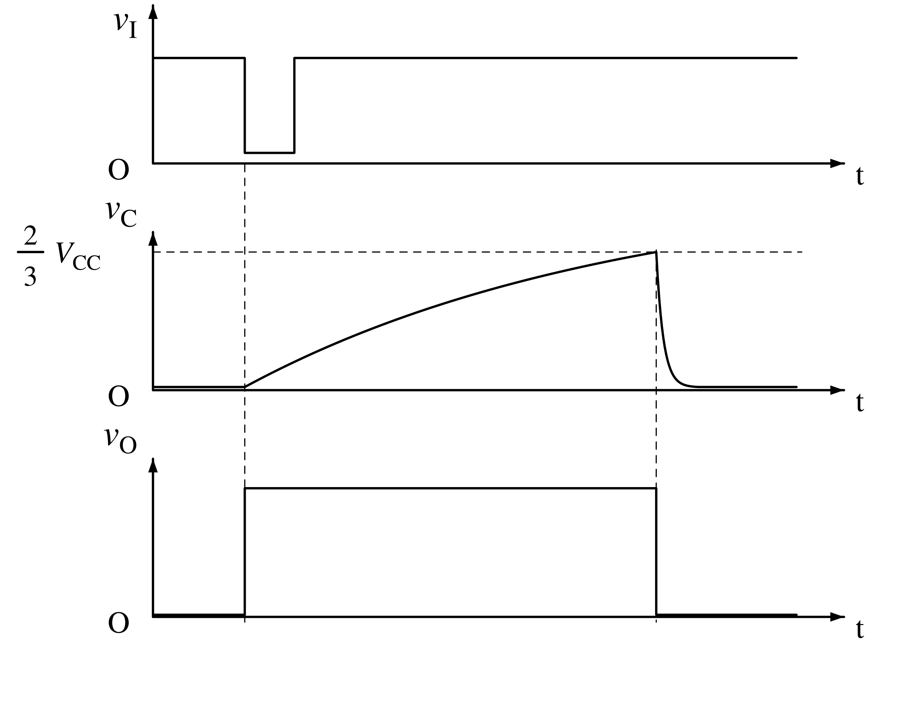
② 外加触发信号（$v_{I}<\frac{1}{3}V_{CC}$），电路转换到暂稳态。输出$v_{O}=1$，且内部放电管T截止，放电端7脚对地断开电容C开始充电，$v_{C}$缓慢上升。
此后当触发信号撤消，回到高电平，只要$v_{C}<\frac{2}{3}V_{CC}$，则输出状态不变。
③ 当充电至$v_{C}=\frac{2}{3}V_{CC}$，电路回到稳态。输出$v_{O}=0$，且内部放电管T导通，放电端7脚对地短路。电容C迅速放电，$v_{C}$很快回到0V。

3、工作波形及输出脉宽的计算
原书第136页
$$tw=RCln3≈1.1RC$$
电路是一种不可重复触发的单稳态触发器。

应用2 用555定时器组成的多谐振荡器

1、电路组成
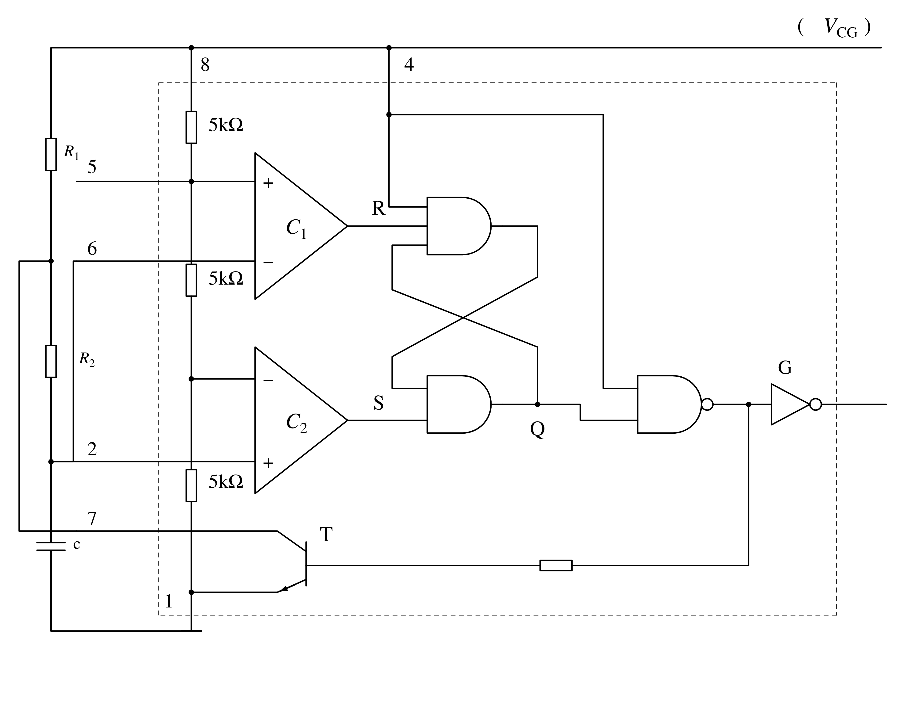
〔原图校注〕本页内部图的两个交叉反馈门输出端未画反相圆圈，电源原印为“(VCG)”，电容为小写“c”，右端未见3脚和输出变量标签；可辨图形照录，原图差异留待教学复核。
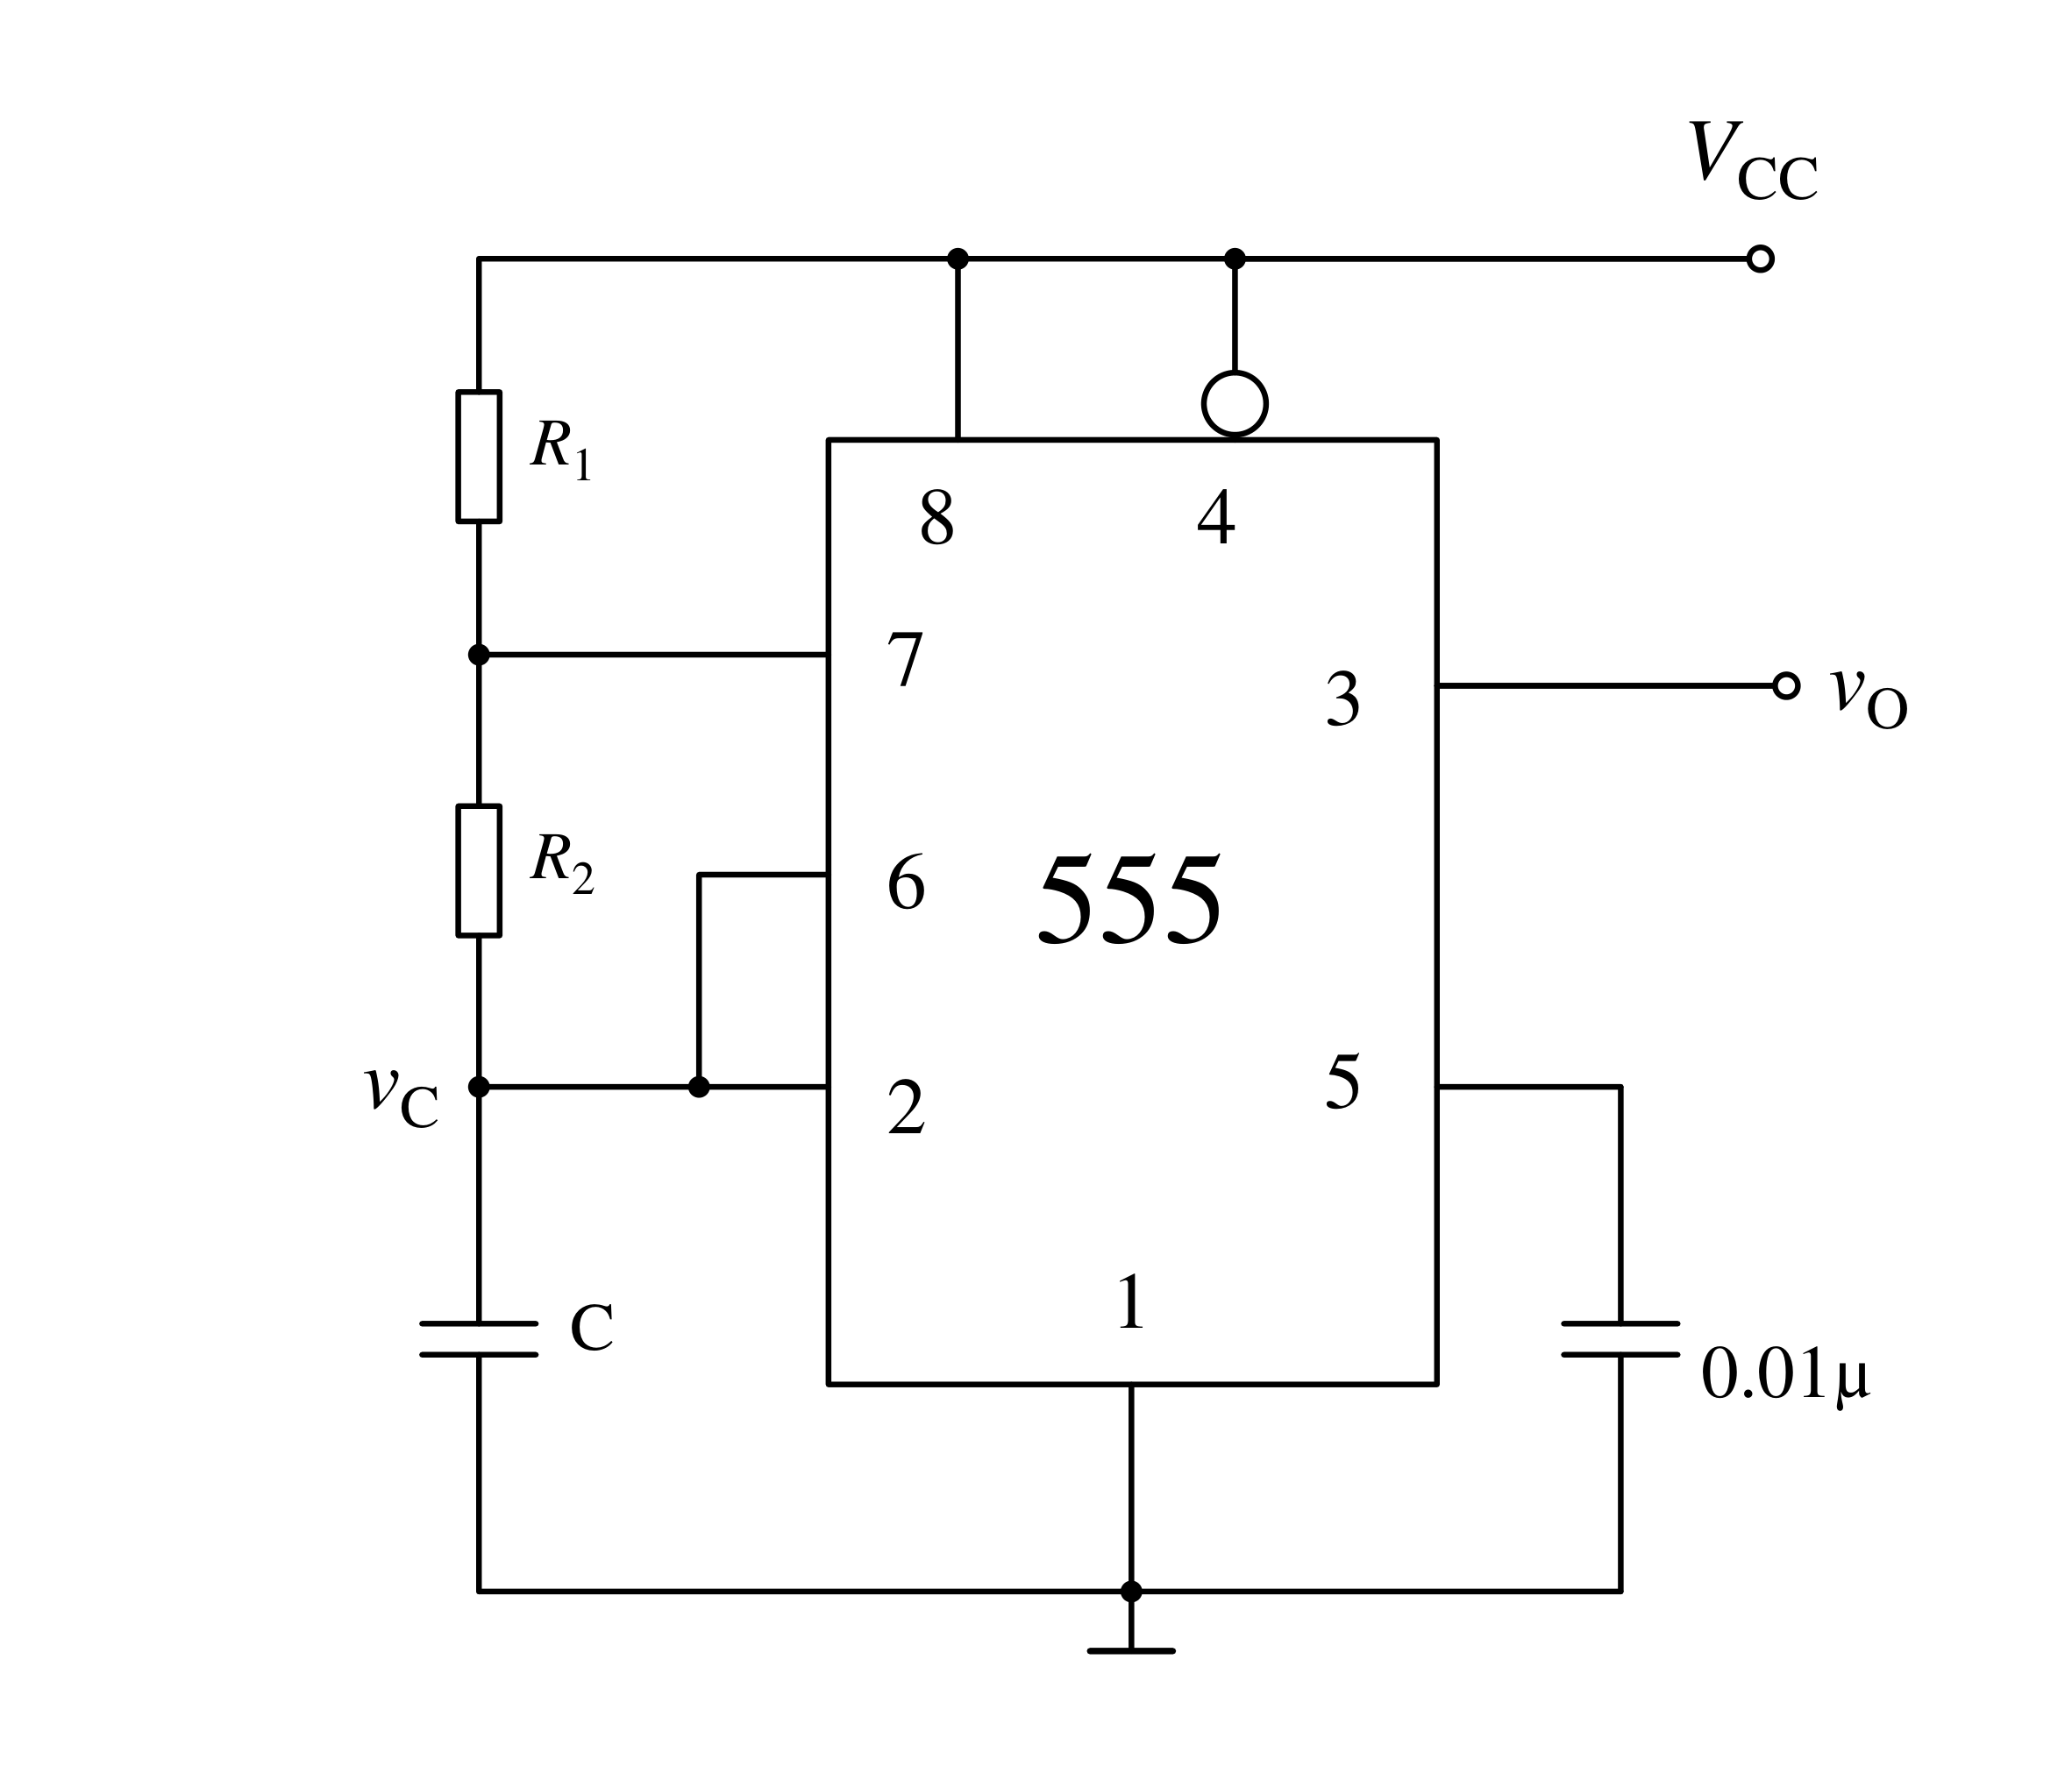
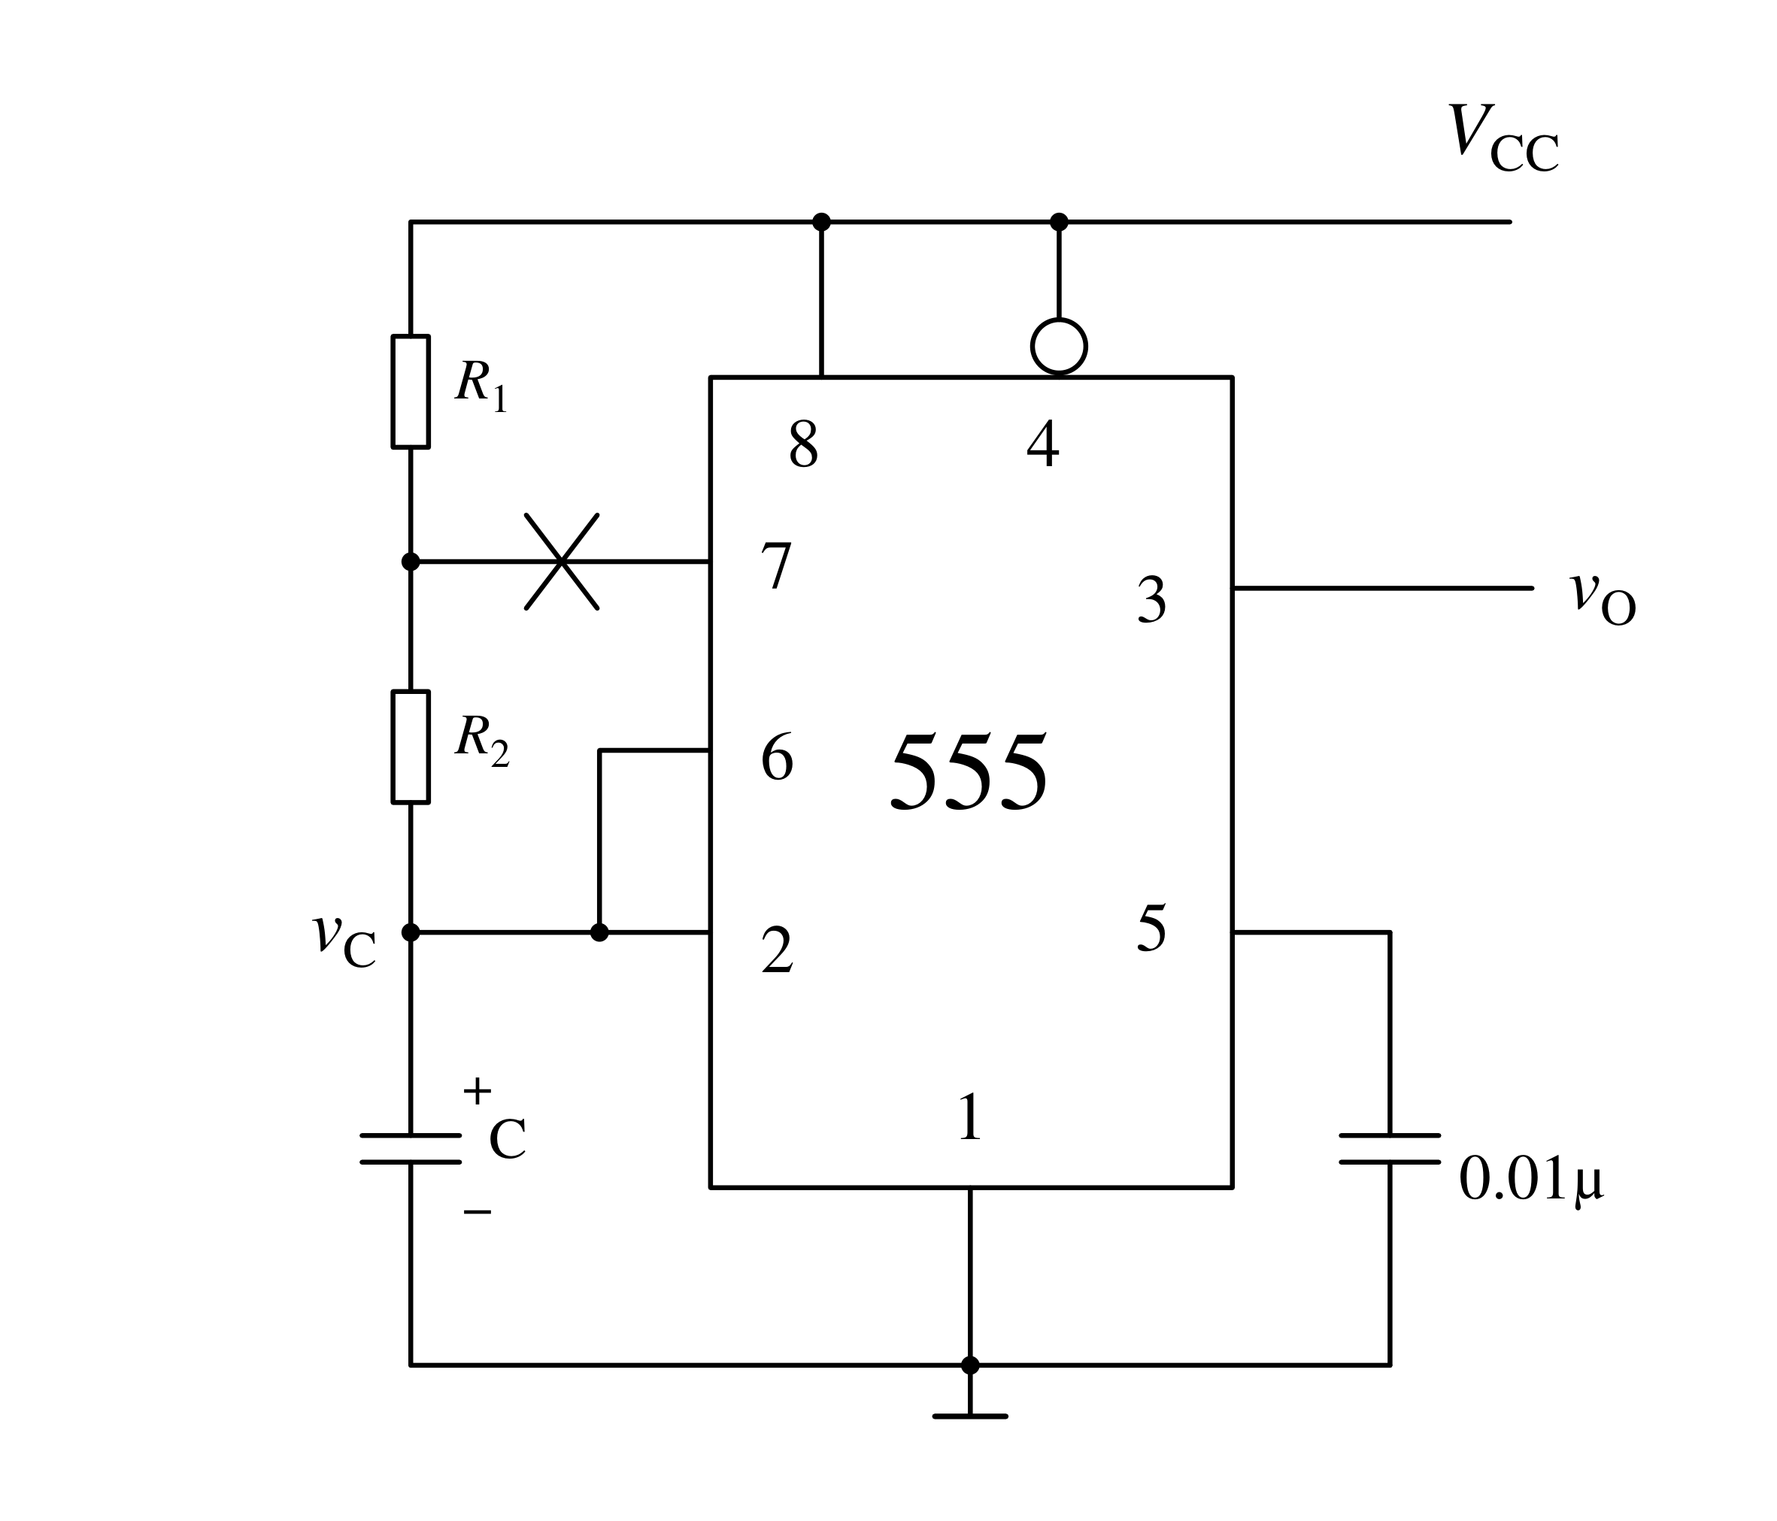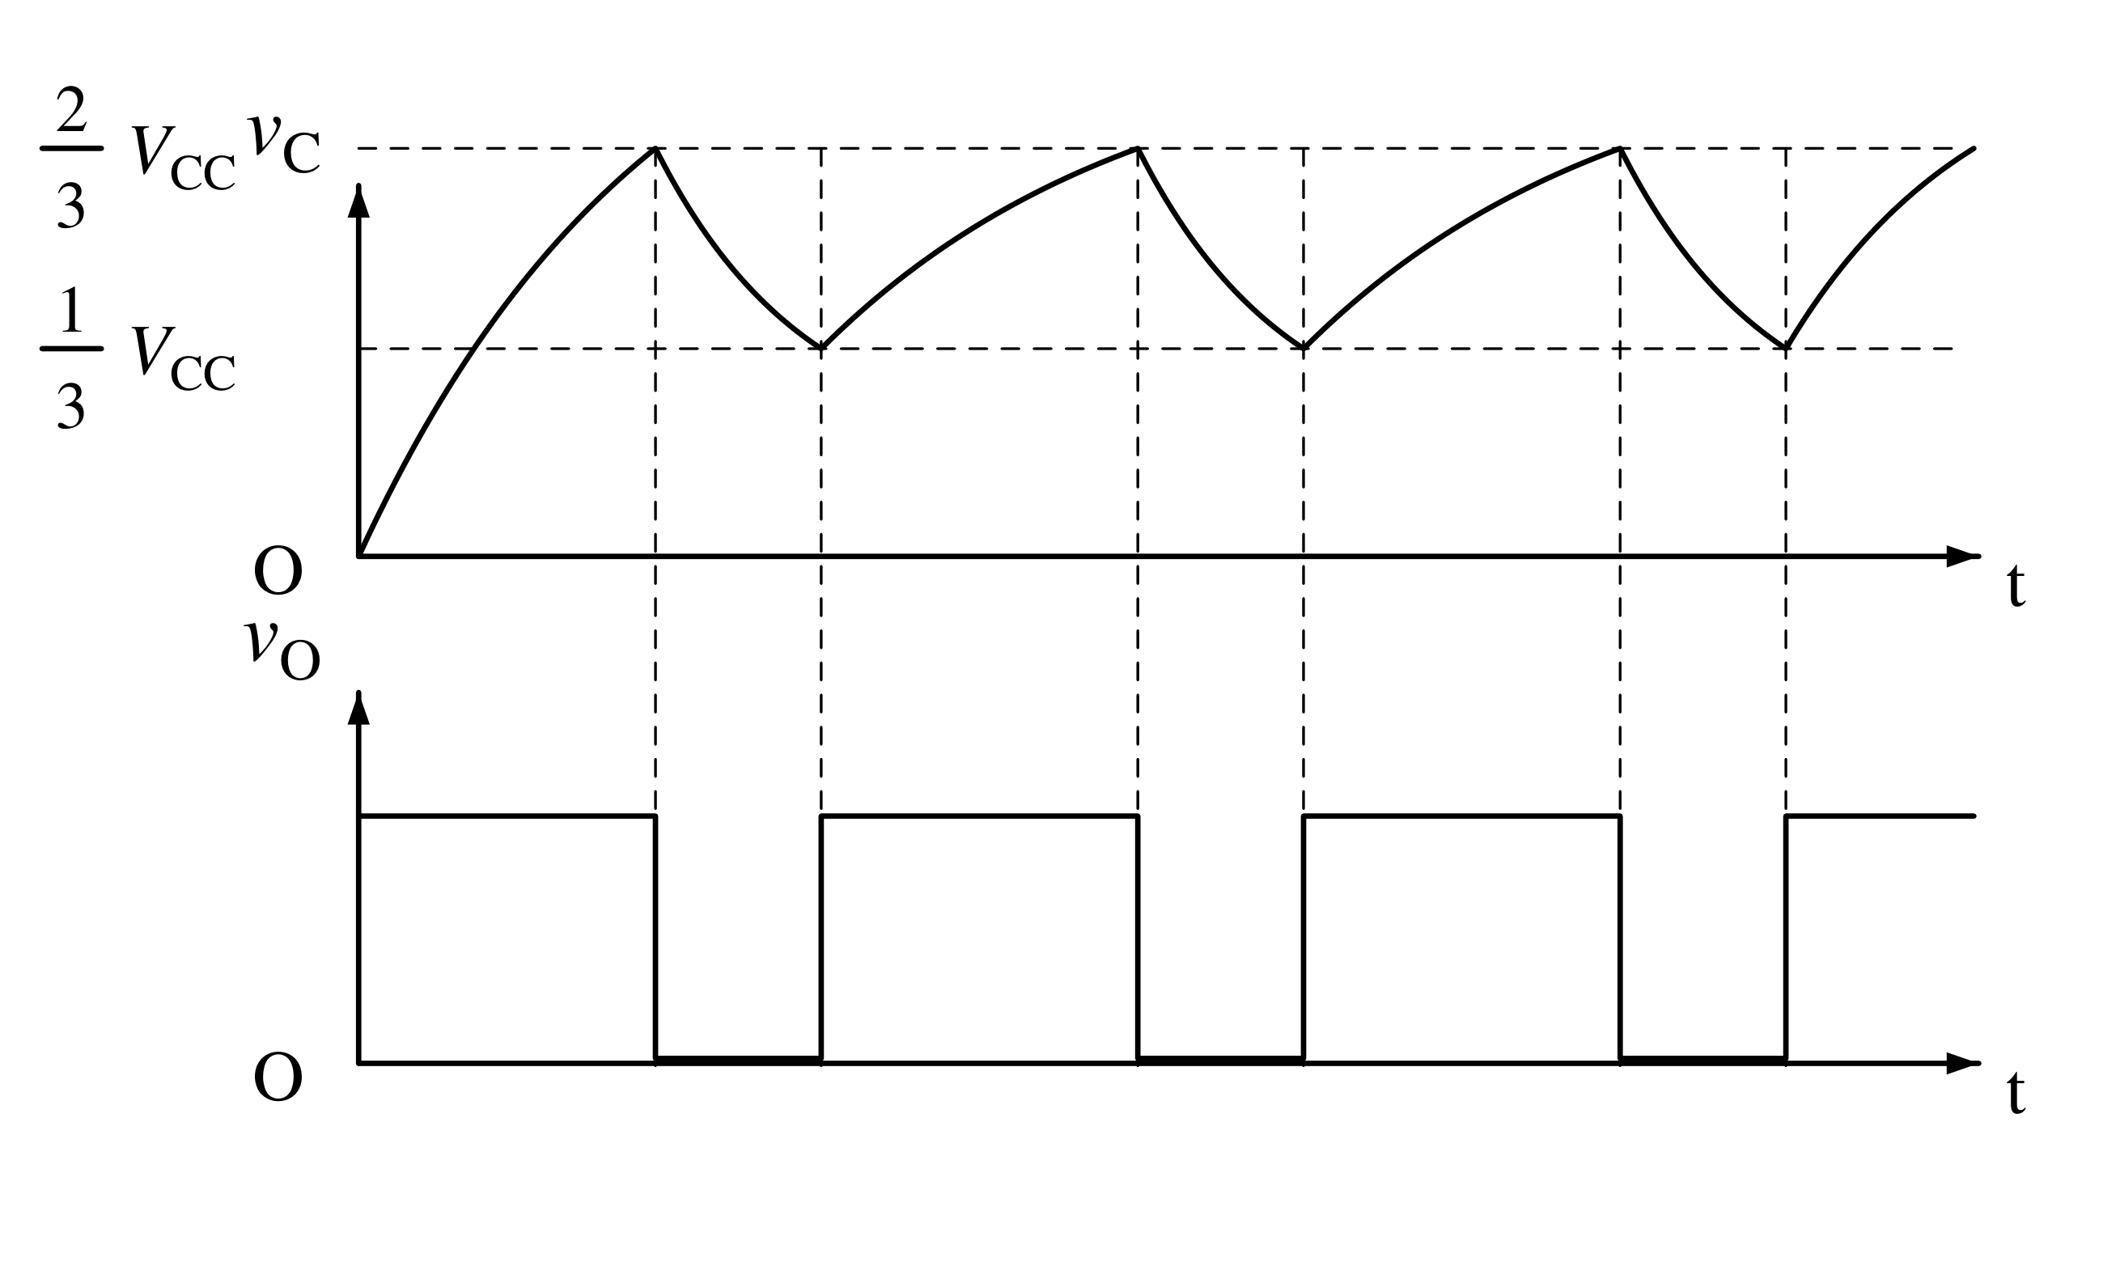
① 接通电源时，$v_{C}<\frac{1}{3}V_{CC}$（满足6脚$<\frac{2}{3}V_{CC}$，2脚$<\frac{1}{3}V_{CC}$）。输出$v_{O}=1$，内部放电管截止，电路处于第一暂稳态。
原书第137页
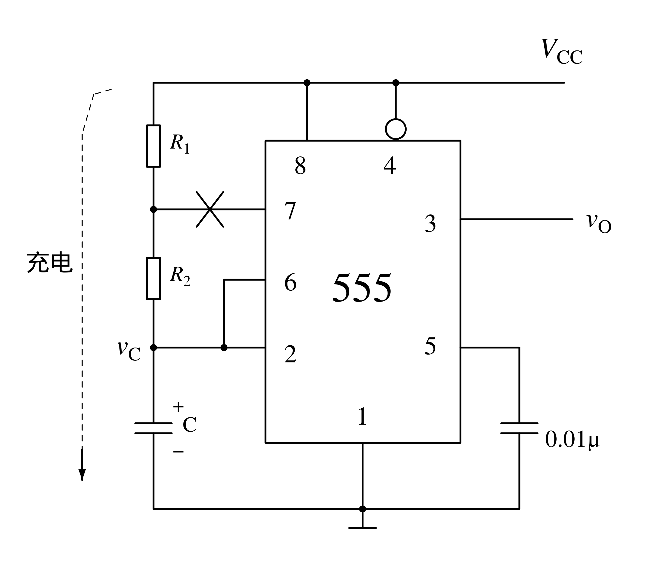
② 电源经$R_{1}$、$R_{2}$对电容C充电，$v_{C}$电压上升。
当充电至$v_{C}=\frac{2}{3}V_{CC}$时，（满足6脚$>\frac{2}{3}V_{CC}$，2脚$>\frac{1}{3}V_{CC}$）输出$v_{O}=0$，内部放电管导通，电路转换到第二暂稳态。

2、工作原理
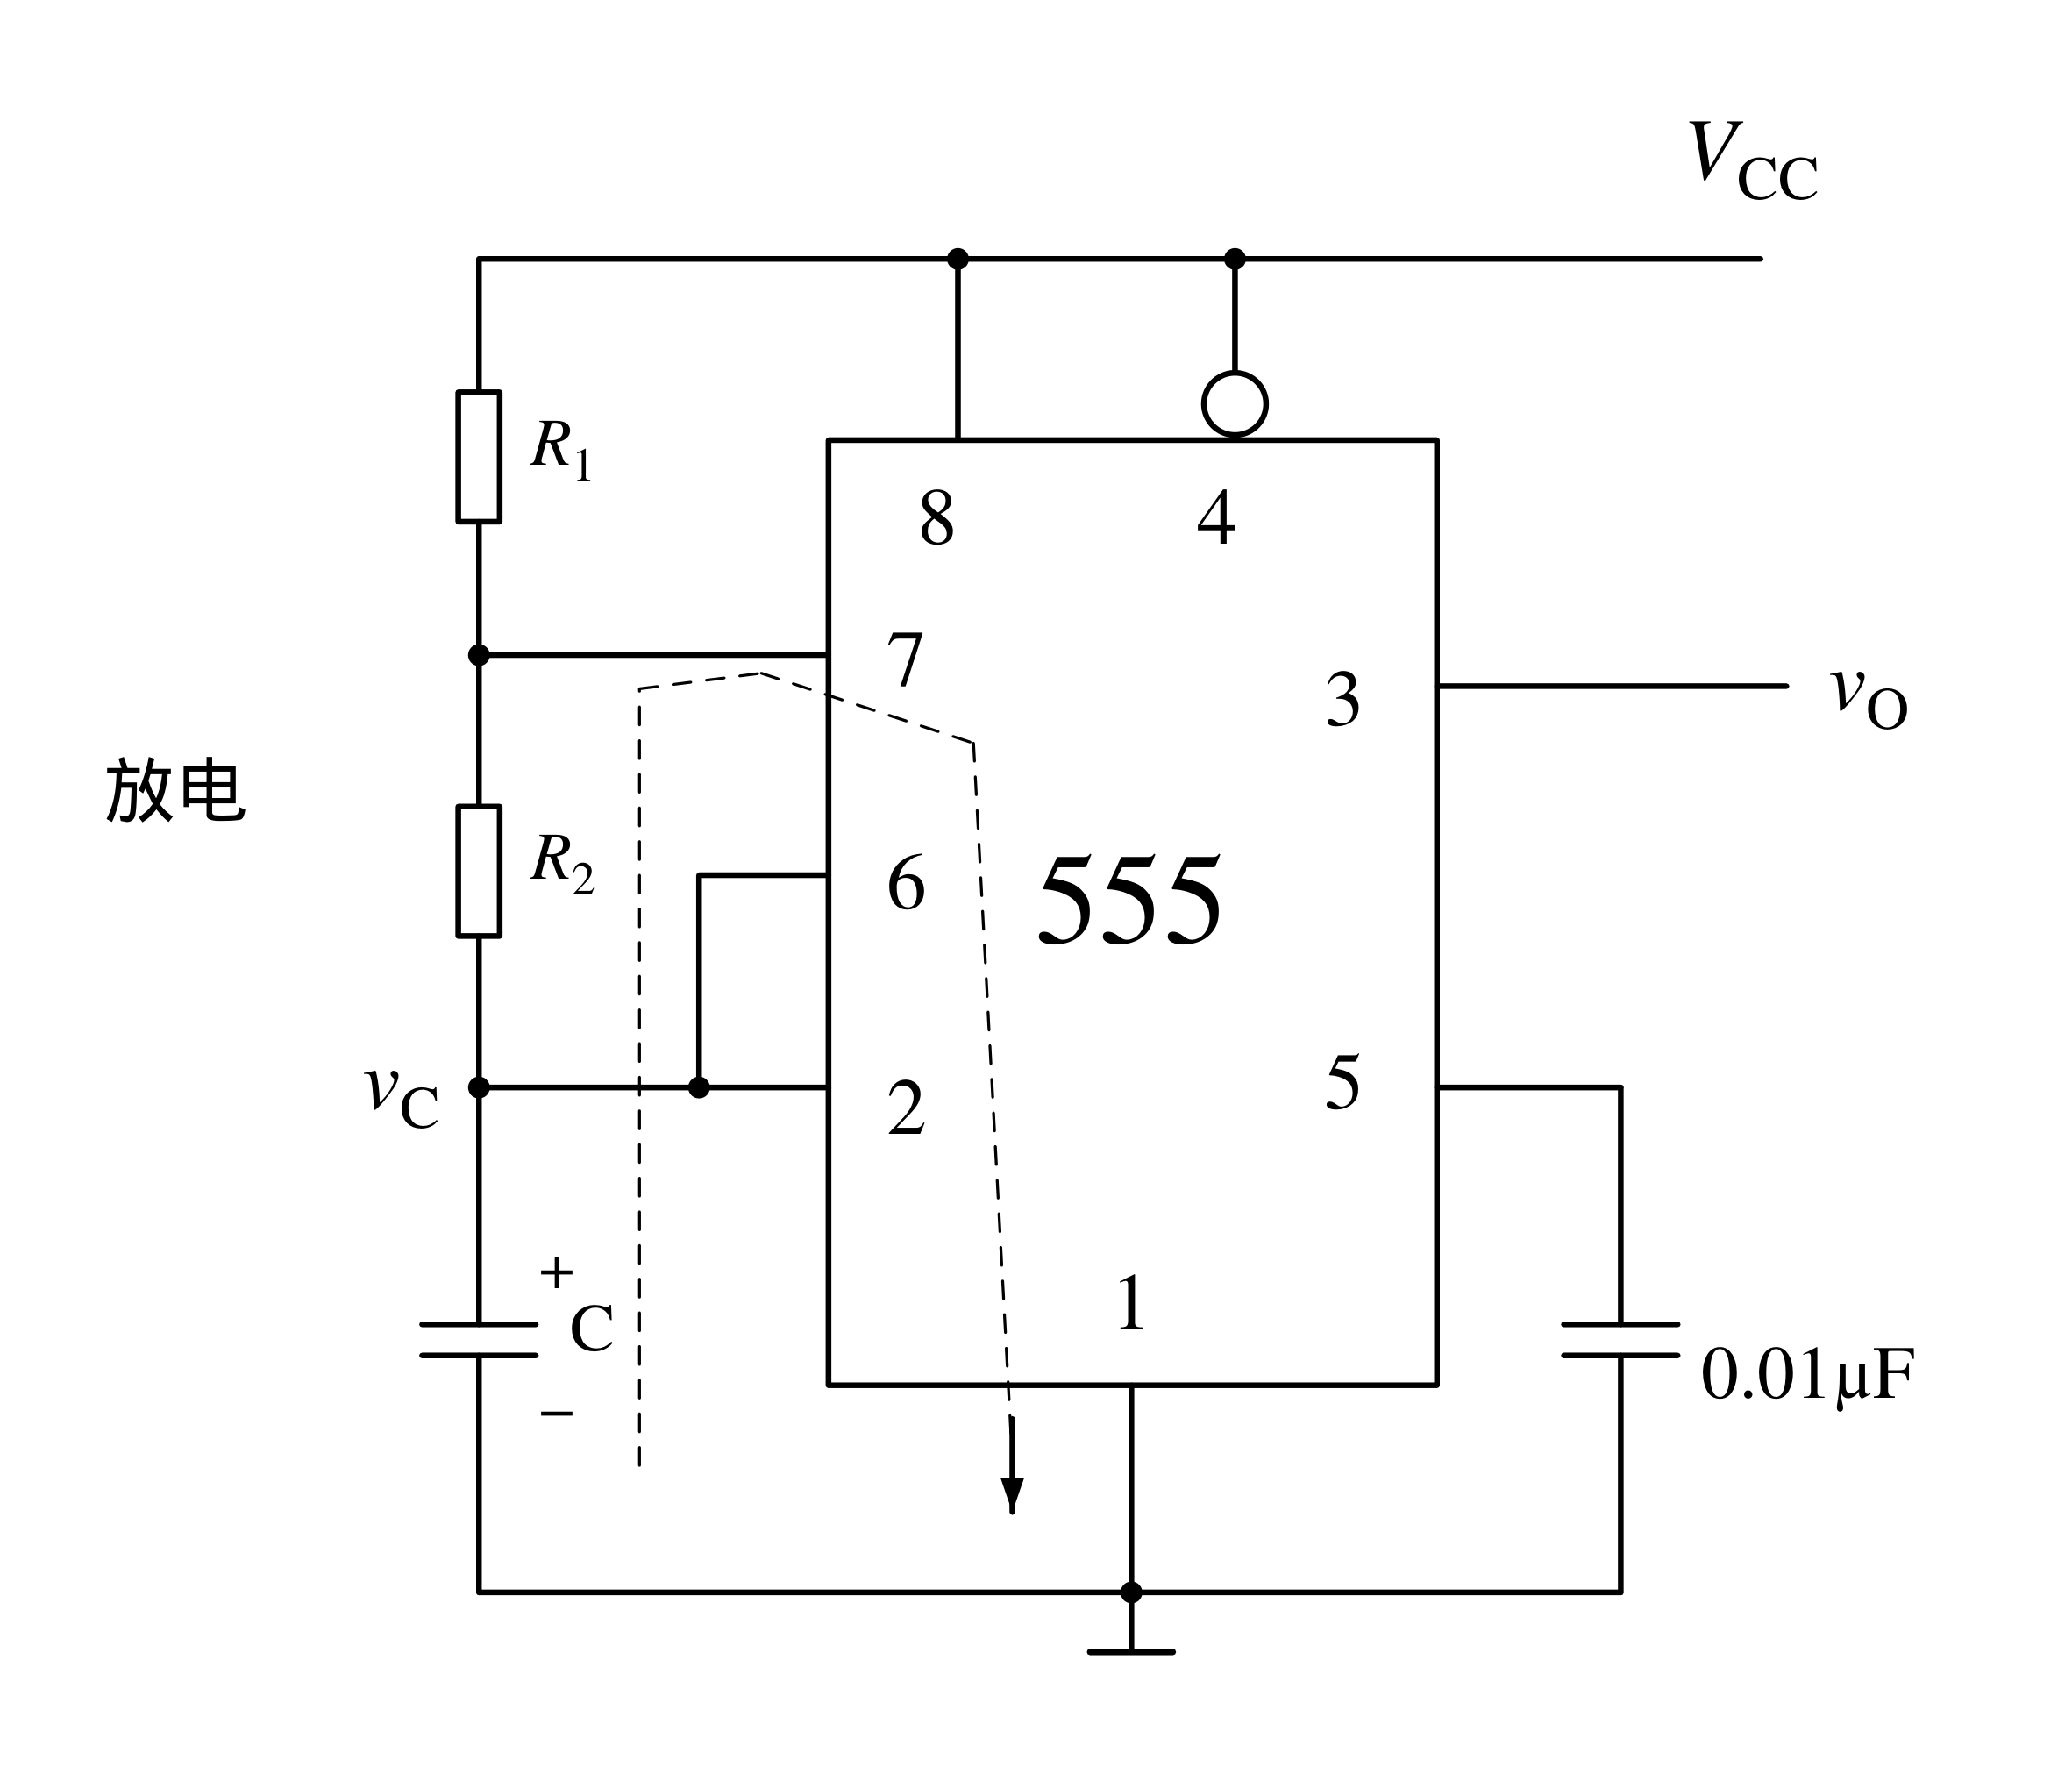
③ 电容经$R_{2}$和内部放电管对地放电。
当放电至$v_{C}=\frac{1}{3}V_{CC}$时，（满足6脚$<\frac{2}{3}V_{CC}$，2脚$<\frac{1}{3}V_{CC}$）输出$v_{O}=1$，内部放电管截止，电路又转换到第一暂稳态。

3、工作波形与振荡频率计算
原书第138页
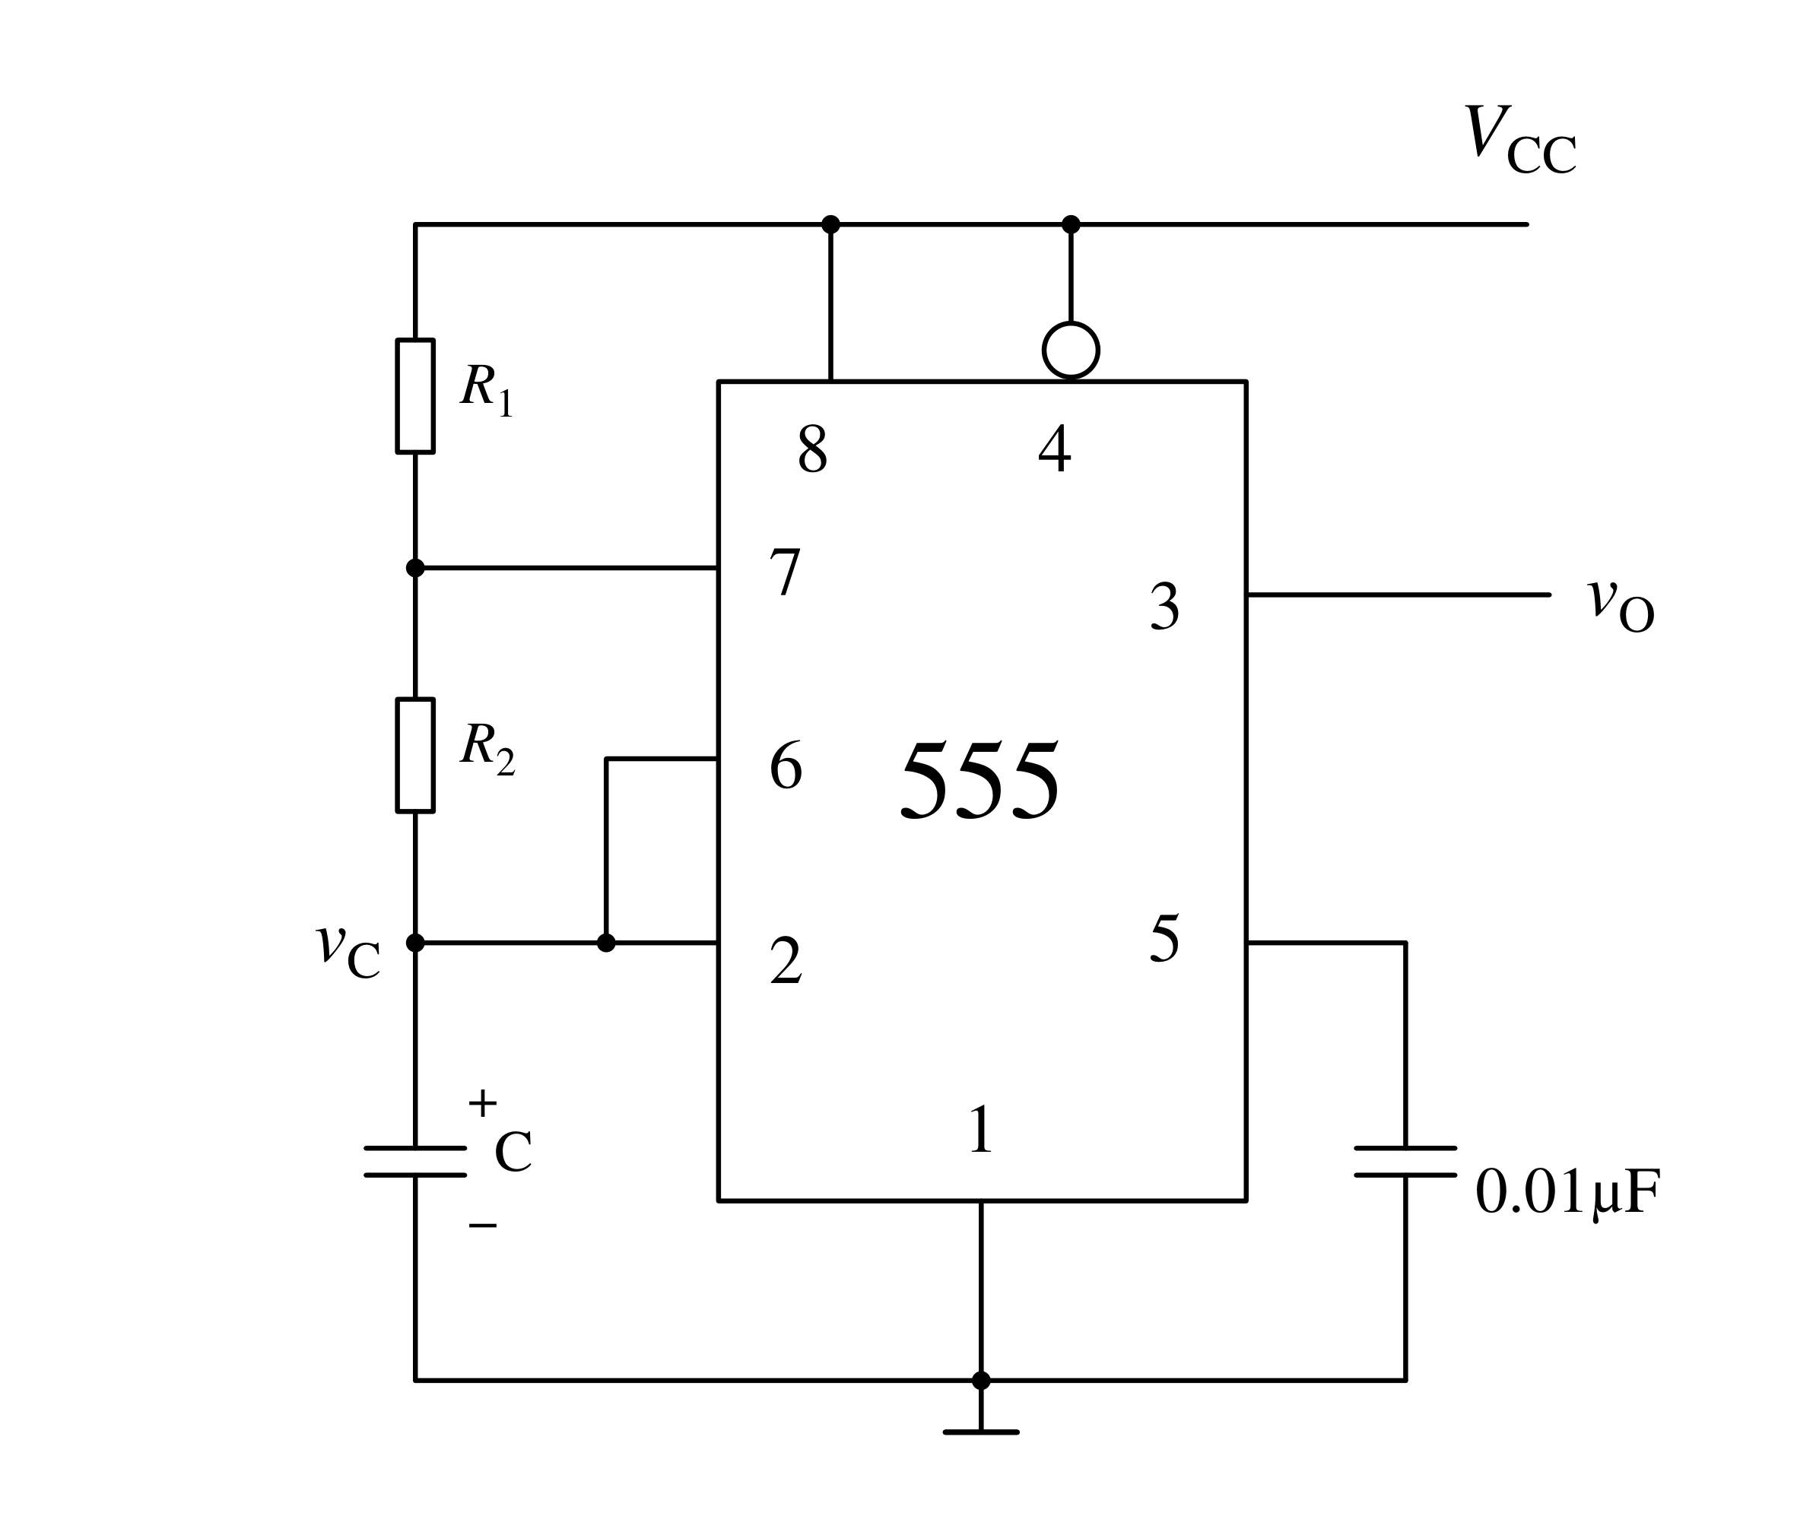
$$t_{PL}=R_{2}Cln2≈0.7R_{2}C$$
$$t_{PH}=(R_{1}+R_{2})Cln2≈0.7(R_{1}+R_{2})〔尾字残损〕$$
$$T=t_{PL}+t_{PH}≈0.7(R_{1}+R_{2})C$$
$$f=\frac{1}{t_{PL}+t_{PH}}≈\frac{1.43}{(R_{1}+2R_{2})C}$$
占空比$q=\frac{t_{PH}}{T}=\frac{R_{1}+R_{2}}{R_{1}+2R_{2}}$
〔原稿校注〕周期式原印为$T=t_{PL}+t_{PH}≈0.7(R_{1}+R_{2})C$，与同页频率式及前两式的系数关系不一致；本稿保留原式，不直接替换为修正式。$t_{PH}$式最末字只余左弧，按“尾字残损”标记，未根据计算关系猜填。图中的“×”、充/放电箭头及原处单位残笔分别保留；源136、137部分电路的控制电容标注只见“0.01μ”，未补猜其尾字。
555定时器芯片引脚图
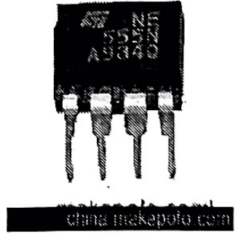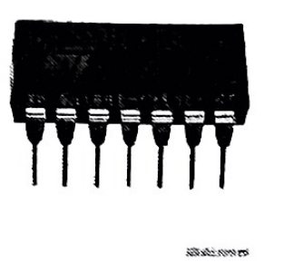
$$NE556=NE555×2$$
电源14脚与地7脚是共用的。
引脚对应关系
NE555 | NE556-1 | NE556-2
1 地 | 7 地 | 7 地
2 触发 | 6 触发 | 8 触发
3 输出 | 5 输出 | 9 输出
4 复位 | 4 复位 | 10 复位
5 控制电压 | 3 控制电压 | 11 控制电压
6 阈值 | 2 阈值 | 12 阈值
7 放电端 | 1 放电端 | 13 放电端
8 电源 | 14 电源 | 14 电源
〔源页接缝〕本表前六个数据行来自原书138页，末两行“7 放电端”“8 电源”来自原书139页上部；139页下部2.11接插件另册连续保留。

